HOOFDSTUK 2 - ZES REUZEN IN 2000 JAAR
Hoe is ons huidige beeld van het zonnestelsel tot stand gekomen?
Ons huidige beeld van het zonnestelsel heeft zich in ruim tweeduizend jaar ontwikkeld. In dit hoofdstuk wordt deze ontwikkeling toegelicht aan de hand van de bijdragen van zes bijzondere astronomen uit de westerse geschiedenis: Aristarchos van Samos (ca. 300 v Chr.), Claudius Ptolemaeus (ca. 120-180 na Chr.), Nicolaus Copernicus (1473-1543), Tycho Brahe (1546-1601), Johannes Kepler (1571-1630) en Galileo Galilei (1564-1642). In hoofdstuk 3 bespreken we het werk van Isaac Newton (1643-1726), die met zijn gravitatiewet een verklaring kon geven voor de bewegingen in ons zonnestelsel.
Par. 2.1 - Sterrenkunde in het oude Griekenland
Hoe keken de Grieken uit de Oudheid tegen de hemel aan?
Sterrenkunde in de oudheid
In de periode van 400 tot 200 jaar voor het begin van onze jaartelling kwamen in het oude Griekenland de wetenschappen tot ontwikkeling.
De meeste sterrenkundigen in de Oudheid hielden zich bezig met het precies waarnemen van de positie van hemellichamen. Griekse sterrenkundigen vermoedden al dat de aarde een bol was. Zij zagen dat de schaduw van de aarde tijdens een maansverduistering altijd een cirkel was. Zij zagen dat de poolster hoger kwam te staan als je naar het noorden reisde. En ze namen waar dat als een schip naar zee ging eerst het schip verdween, daarna de zeilen en ten slotte de mast. De Grieken waren zeer behendig met de toepassing van meetkunde. Zo kon Erathostenes van Cyrene rond 250 v. Chr. de omtrek van de aarde bepalen (zie de tekening hiernaast en  deze animatie). Erathostenes was hoofdbibliothecaris van de beroemde bibliotheek in Alexandrië. De collectie van deze bibliotheek is helaas verloren gegaan. | 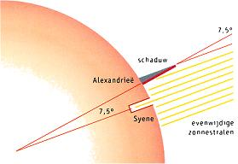
Volgens Aristarchos van Samos (300 v Chr.) bestond de wereld uit een stelsel waarin de aarde om de zon draait. We noemen dit een heliocentrisch wereldbeeld. Helios is het Griekse woord voor zon. De geschriften van Aristarchos zijn verloren gegaan. We kennen zijn werk alleen via de werken van anderen die over hem schreven. Toch waren de meeste mensen er in die tijd van overtuigd dat de aarde het middelpunt van het heelal was. De zon, de maan, de vijf toen bekende planeten en de sterren zouden allemaal in cirkels om de aarde draaien (zie figuur ).
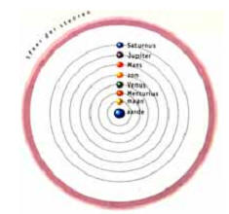
We noemen dit een geocentrisch wereldbeeld. Geo is afgeleid van het Griekse woord geos, dat aarde betekent. Het geocentrisch wereldbeeld had zijn sterke kanten. Allereerst lijkt het aannemelijk dat de aarde onbewegelijk in het midden van het heelal staat. Want als we de schijnbare bewegingen van de zon en de planeten bekijken, lijkt het of ze allemaal om ons heen draaien. Ten tweede zetten de Griekse denkers de volgende redenering op. Als de aarde om de zon zou draaien, dan zou dat de aarde in haar gang om de zon afwisselend dichter bij en verder weg van een ‘onbeweeglijke ster’ brengen. Als gevolg hiervan zouden we de sterren moeten zien bewegen (zie figuur ).
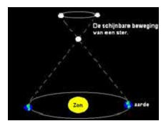
De Grieken zagen deze beweging niet. Ze trokken daaruit de conclusie dat het geocentrische model juist moest zijn. Het fenomeen van de schijnbare beweging van de sterren in de jaarlijkse gang van de aarde om de zon vindt echter wel degelijk plaats. Dat noemen we parallax. De beweging is echter zo minimaal dat de Grieken deze met het blote oog niet konden zien. Het geocentrisch wereldbeeld bood geen verklaring voor de observatie dat de maan, de zon en de planeten soms verder weg leken te staan en soms weer dichterbij. Dit werd echter geaccepteerd, en in de volgende eeuwen hield het geocentrisch wereldbeeld stand.
Hieronder vind je informatie over oude Griekse wereldbeelden. Klik op een afbeelding.....
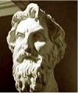 | 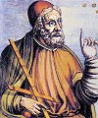  Claudius Ptolemaeus
Aristarchos van Samos
.